Dragi učenec/ka!

Do sedaj smo v poglavju o Slovencih obravnavali sledeče teme:

- Slovenci in prva svetovna vojna str.;81-82
- Meje po prvi svetovni vojni (V, Z, S) str.;85-86 Povedali smo, da smo na zahodu izgubili četrtino slovenskega ozemlja v prid Italiji. Ta je namreč že med vojno podpisala za nas pogubno pogodbo (Londonski sporazum, 1915), ki ji je to dovoljeval. Severno mejo je “reševal” Rudolf Maister, ki je 23. 11. 1918 najprej osvobodil Maribor, potem še Gornjo Radgono in odšel še v Celovsko kotlino. Za zadnjo se je potem odločalo na Koroškem plebiscite, 10. 10. 1920. Žal smo Slovenci izgubili ta del. Torej ne pozabit nap omen Maistra in pa na obletnico plebiscite, ki bo v jeseni. Edino vzhodna meja je bila urejena na miren način, saj je Kraljevina SHS pridobila Prekmurje.
- Država SHS in Kraljevina SHS str.;83-84, 87-89
Povedali smo, da je bila najprej ustanovljena Država SHS (29.10. 1918), ki je obsegala območje današnje Slovenije brez Primorske, Hrvaško ter BIH. 1. 12. 1918 pa je bila ustanovljena še Kraljevina SHS, ki je poleg ozemlja prej omenjene države obsegala še Kraljevino Srbijo. Slednja Slovencem ni bila najbolje naklonjena, saj je z vidovdansko ustavo iz leta 1921 uzakonila unitarizem (enoten jugoslovanski narod) in pa centralizem (vodenje in odločenje iz enega centra). Večina Slovencev je bila nezadovoljna v tej državi. Slovensko volilno telo je bilo razdeljeno med tri stranke. Najmočnejša je bila SLS, ki je imela podporo med kmeti. Ti so predstavljali najštevilčnejši Sloj. Bogate meščane, tovarnarje je predstavljala JDS, delavce pa JSDS. Vse tri stranke so imela v svojem ustroju tudi telovadna društva.
- Kraljeva diktatura str.; 90-91 Kralj Aleksanadar je uvedel diktaturo potem, ko je leta 1928 prišlo v parlamentu do streljanja. Uvedel je strogi policijski nadzor v državi, državo razdelil na banovine, jo preimenoval v Kraljevino Jugoslavijo, moral pa je pod pritiski javnosti sprejeti tudi ustavo (oktroirana ustava). Leta 1934 je bil ubit in pričelo se je obdobje kraljevega namestništva. Država je postala bolj demokratična, boljše gospodarstvo. Žal pa se je Kraljevina pri tem najbolj naslonila na nacistično Nemčijo.
- Slovensko gospodarstvo in kultura str.:92-98 Slovenci so spadali med najbolj izobražene prebivalce Kraljevine. Imeli so največ industrije, trgovine, obrti. Največji del so še vedno predstavljali kmetje, ki pa so doživeli kar nekaj kriznih časov. Na področju culture so delovali mnogi pesniki, slikarji, pisatelji igralci (Ita Rina, Ferdo Vesel, Ivana Kobilca, Oton Župančič idt.) ter seveda športniki (Leon Štukelj).
- Slovenske manjšine str.;99-100
Kar lepo število Slovencev je ostalo izven meja. Ocenjuje se, da je pripadalo Italiji okoli 300.000 Slovencev, ki so bili podvrženi poiteljančenju. O tem je tudi roman Kaplan Martin Čedermac. Določeni Slovenci so se odločili upreti italijanskemu pritisku. To so bili pripadniki Tigr-a. Nekaj so jih Italijani ujeli in obsodili bodisi na zaporne kazni, bodisi na smrt (Bazoviške žrtve). Tudi v Avstriji se Slovencem ni godilo dobro. Okoli 80.000 njih je trpelo germanizacijo. Niso jim priznavali manjšinjski pravic. Na Madžarskem je ostalo nekaj tisoč Slovencev, ki jim niso bile priznane manjšinjske pravice.

- Okroži pravilne trditve! (3)
- 1. svetovna vojna se je končala 11. 11. 1919.
- Države antantnega tabora so bile zmagovalke.
- Mirovna konferenca je bila v Veliki Britaniji.
- Slovenci smo spadali med poražence.
- Letos praznujemo stoto obletnico odprtja soške fronte.

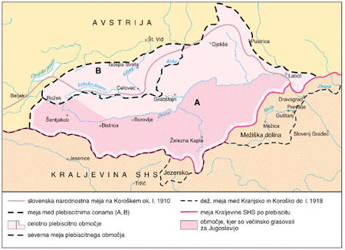
- Oglej si zemljevid in odgovori na vprašanja!
Vir: internet

- Zemljevid predstavlja ena od odprtih mejnih vprašanj po 1. svetovni vojni. Katero? ___________________________ (1)
- Kateri Slovenec je zbral prostovoljce in zasedel Maribor? (1) ______________ _____________________
- Po začetnih uspehih so hoteli zgoraj omenjeni borci osvojiti še_______________. (1)
- Sporno območje so razdelili na dve _______________. _______________________ (DATUM, LETO) je bil izveden plebiscit, Celovška kotlina je pripadala _____________. (3)
- Koliko Slovencev je ostalo na drugi strani meje? (1) _________________

- Dopolni tabelo! Najdi 5 podobnosti in razlik! (5)

Država SHS | Kraljevina SHS

- Preberi besedilo in odgovori na vprašanja!
Z uvajanjem umetnih gnojil, šolanjem, melioracijami in ustanavljanjem osemenjevalnic so poskušali izboljšati položaj kmečkega prebivlstva. Razvita je bila tudi kreditno-zadružna mreža, saj je bilo veliko kmetov med gospodarsko krizo zelo zadolženih. Ob koncu tridesetih let je odstotek agrarnega prebivalstva padel na 55%. Kmečko prebivalstvo si je zaslužek poiskalo v industrijskih središčih ali pa so se izselili.  Delavci so med obema vojnama živeli v barakarskih naseljih, v zelo slabih razmerah in najemniških stanovanjih, najvišji standard za delavce pa so predstavljale enonadstropne vrstne hišice. Med vojno jim je delavska zakonodaja omogočila ustanovitev borze dela, delavske zbornice in tudi uvedbo osemurnega delovnika. Prehrana delavcev je bila skromna, zabavali so se po gostilnah in krajših izletih. Zaradi slabih ekonomskih razmer, nizkih mezd in odpuščanja delavcev so bile pogoste stavke.  Uradniki in uslužbenci podobnih poklicev so živeli v meščanskih stanovanjih, ki so si lahko privoščili dopust in večji kulturni standard. Najvišji in najmanj številčni sloj so bili podjetniki, industrialci, bankirji, politiki, univerzitetni profesorji in zdravniki. Statusni simboli so bili meščanska vila ali stanovanje s kopalnico, avtomobil, radio, potovanja, ter šolanje njihovih otrok v tujini. (Vir; Svarog) | - Kakšno je bilo življenje kmečkega prebivalstva? Utemelji! (2)  ____________________________________________  ____________________________________________  ____________________________________________  ____________________________________________  ____________________________________________  - V besedilu podčrtaj poved, ki govori o dajanju posojil, (1)  - Kateri sloj je živel v barakah? (1)  ___________________________________  - Ko slovenski kmet in delavec nista našla vira zasluška, sta se odločila za emigracijo. Kam so ponavadi odhajali? Imenuj dve državi! (2)  ____________________________________  - Kako je živelo višje meščanstvo? Utemelji! (2) ________________  ______________________________________  ______________________________________  ______________________________________  ______________________________________

- Danim trditvam pripiši: katoliški tabor, liberalni tabor, delavski tabor! (1,5)
Tabor sta sestavljali Jugoslovanska socialdemokratska stranka (JSDS) in Komunistična partija Slovenije (KPS). Zavzemal so se predvsem za delavce in njihov položaj, podpirali so sindikalna gibanja in za komunistično revolucijo. ________________________________
Tabor sta zastopali Jugoslovanska demokratska stranka (JDS) in Samostojna demokratska stranka (SDS). Za tabor je bila značilna razcepljenost, med volivci pa so dobivali skromno podporo, ker so se zavzemali za centralizem in unitarizem. _______________________
Najpomembnejša stranka tabora Slovenska ljudska stranka (SLS) pod vodstvom Antona Korošca. Njegov cilj je bila avtonomna Slovenija v okviru federativne Jugoslavije. Bil je priljubljen politik, po poklicu duhovnik, nasprotnik liberalizma in socializma, zagovornik krščanskosocialne usmeritve. _______________________________

- Kultura in znanost med Slovenci med obema vojnama! Dopolni razpredelnico z danimi imeni/pojmi! Dve imeni/pojma sta odveč! (6)

Lovro Kuhar Marija Križ Jože Plečnik Tina Maze Ita Rina Leon Štukelj Tone Kralj Ferdo Vesel Srečko Kosovel Vladimir Šubic V kraljestvu zlatoroga Veno Pilon Oton Župančič Sreča na vrvici

Slikarji | Pisatelji | Pesniki | Arhitekti | Film | Športniki

- Odgovori! Razloži pomen vidovdanske ustave! Imenuj njene dobre in slabe lastnosti ter kakšen pomen je imela za Slovence! (5)

__________________________________________________________________________________________________________________________________________________________________________________________________________________________________________________________________________________________________________________________________________________________________________________________________________________________________________________________________________________________________________________________________________________________________________________________________________________________________________________________________________________________________________________________________________________________________________________________________________________________________________________________________________________________________________________________________________________________________________________________________

Izpiši snov na straneh 101-102! Reši DL.

- Druga svetovna vojna na Slovenskem! Oglej si zemljevid in odgovori na vprašanja!

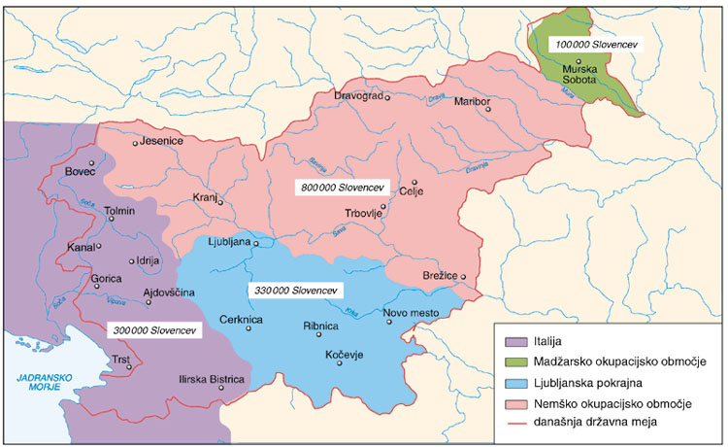
Vir: Internet

- Kateri okupatorji so zasedli Slovenijo? (3) ____________________________________________________________________
- Koliko Slovencev je bilo pod nemško okupacijo? (1) __________________________
- Kateri izmed od okupatorjev je bil do Slovencev najbolj »blag«? Utemelji! (2) ________________________________________________________________________________________________________________________________________
- Dopolni! Slovenci smo se na okupacijo odzvali različno. _________________ tabor je zagovarjal __________________, _________________ tabor pa je bil za upor. Oba tabora sta se spopadla, nastala je še ___________________ vojna. (2)

- Razloži naslednje pojme!

6. 4. 1941-_____________________________________________________________
Vaške straže-___________________________________________________________
Londonske točke-________________________________________________________
Marko Gerbec-__________________________________________________________
Dolomitska izjava-________________________________________________________
Partizani-_______________________________________________________________
Rapallska pogodba-_______________________________________________________
OF-____________________________________________________________________
Oktroirana ustava-________________________________________________________
- Maj-______________________________________________________________

